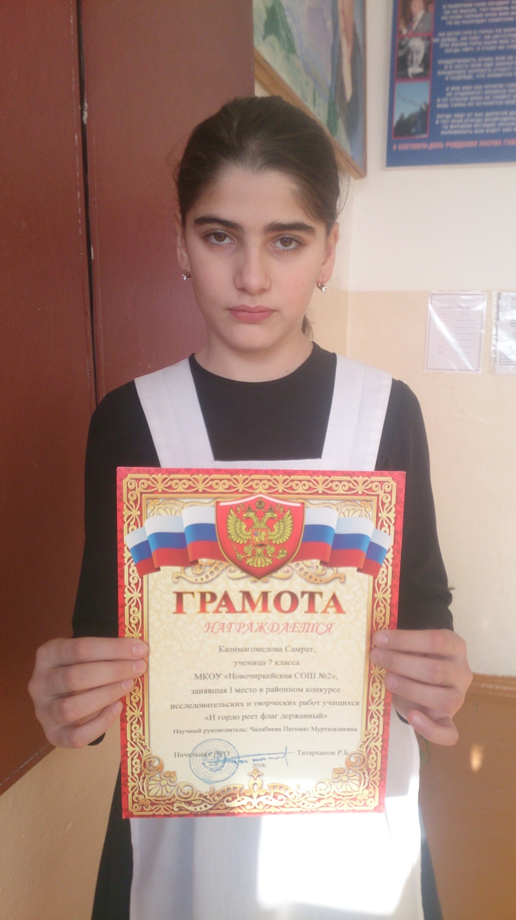

Ученица 7 б класса Казимагомедова Самрат заняла первое место на районном конкурсе исследовательских и творческих работ "И гордо реет флаг державный!" Руководитель учитель истории Чалабиева П. М.